|  |  |  |  |  |
| --- | --- | --- | --- | --- |
| Fecha | Versión | Incidencias | Entrega | Comentario |
| 24/11/2022 | Inicial | 1 |  | No se ha podido probar la funcionalidad al no mostrarse los registros en la tabla. |
| 13/12/2022 | v.2 | 2 | 13/12/2022 13:04 | Pendiente revisión tamaño pantalla y título |
| 22/12/2022 | v.3 | 2 | 21/12/2022 | No se visualiza correctamente. No se habilita el botón eliminar |

**PANTALLA VER LOG**

1. Ajustar al tamaño y diseño del documento. Actualmente se ve así:

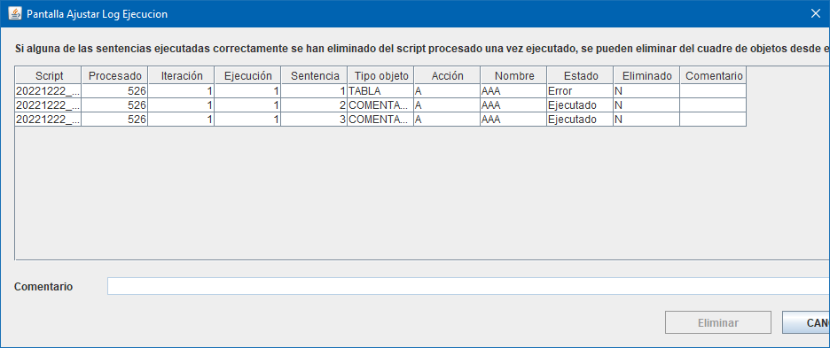

Ajustar al siguiente:

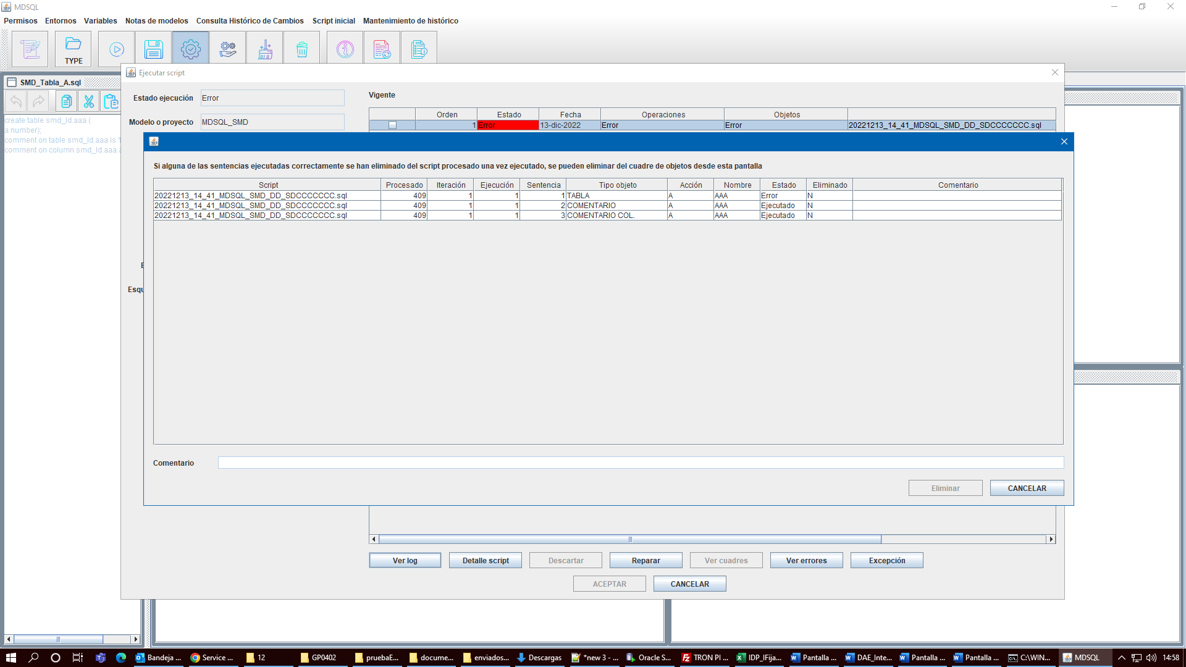

1. No se está habilitando el botón eliminar. En concreto: “Si se selecciona un registro en estado Ejecutado, se habilitará el botón de **Eliminar**”